**Отчет об итогах проведения зимнего этапа Всероссийской акции «Безопасность детства – 2021/2022 (далее – Акция) в МБОУ «Малоархангельская средняя школа № 1»**

В соответствии с письмом Управления общего образования Департамента образования Орловской области от 08.11. 2021 года №2393, в МБОУ «Малоархангельская средняя школа № 1» проводились мероприятия, направленные на профилактику чрезвычайных происшествий с несовершеннолетними в рамках Всероссийской акции «Безопасность детства – 2021/2022 (далее – Акция).

Важнейшим направлением в работе стало безопасность несовершеннолетних на дорогах, на покрытых льдом водоёмах, недопущение подростков на объекты строек и заброшенных зданий.

В целях пропаганды противопожарных знаний среди детей и подростков, предупреждения пожаров, повышения эффективности работы по обучению детей правилам пожарной безопасности в школе уделяется большое внимание профилактической работе по пожарной безопасности по следующим направлениям:

-изучение Правил пожарной безопасности и мер по защите от огня жизни и здоровья детей, обучение действиям в условиях пожара и других чрезвычайных ситуациях;

-активизация и поддержка творческой инициативы обучающихся, вовлечение их в творческую деятельность в области пожарной безопасности;

-поддержка курса основ безопасности жизнедеятельности в сфере пожарной безопасности;

-профессиональная ориентация подростков (привитие интереса к профессии пожарного, спасателя);

-усиление противопожарной пропаганды;

-профилактика правонарушений несовершеннолетних в области пожарной безопасности;

-привитие навыков осторожного обращения с огнем и пожароопасными предметами, умения использовать средства пожаротушения.

За данный период были проведены следующие мероприятия по профилактике пожарной безопасности:

1.Проведены инструктажи обучающихся 1-11 классов по правилам пожарной безопасности.

2. Оформлены уголки безопасности, школьные информационные стенды по пожарной безопасности.

3.Распространены памятки среди обучающихся 1-11 классов «Действия при пожаре».

4.Проведено анкетирование «Знаешь ли ты правила пожарной безопасности» (5-11 классы).

5.Конкурс рисунков «Берегись огня!» (1-5 классы)



6.Сотрудниками ПСП г. Малоархангельска совместно с классными руководителями проведен «Урок безопасности» для обучающихся 2-4 классов, 79- классов. Взрослые рассказали школьникам, что пожар опасен открытым огнём, высокой температурой воздуха, ядовитыми газами, дымом и другими неблагоприятными факторами. Во время беседы учащиеся поговорили о причинах пожара, вспомнили, какие правила пожарной безопасности существуют, по какому номеру нужно звонить при возникновении пожара. В конце мероприятия все сделали вывод, главный способ защиты от пожара – самому не стать его причиной. Соблюдение правил пожарной безопасности поможет  сберечь здоровье и жизнь

7. Классные руководители 1-4 классов провели классные часы с просмотром фильмов, беседами по темам «Если произошел пожар в доме», «Спички детям не игрушка», где учащиеся закрепляли знания о правилах поведения во время пожара в доме, школе, о причинах возникновения пожаров, правилах пользования электроприборами, средствами пожаротушения.

2 б класс

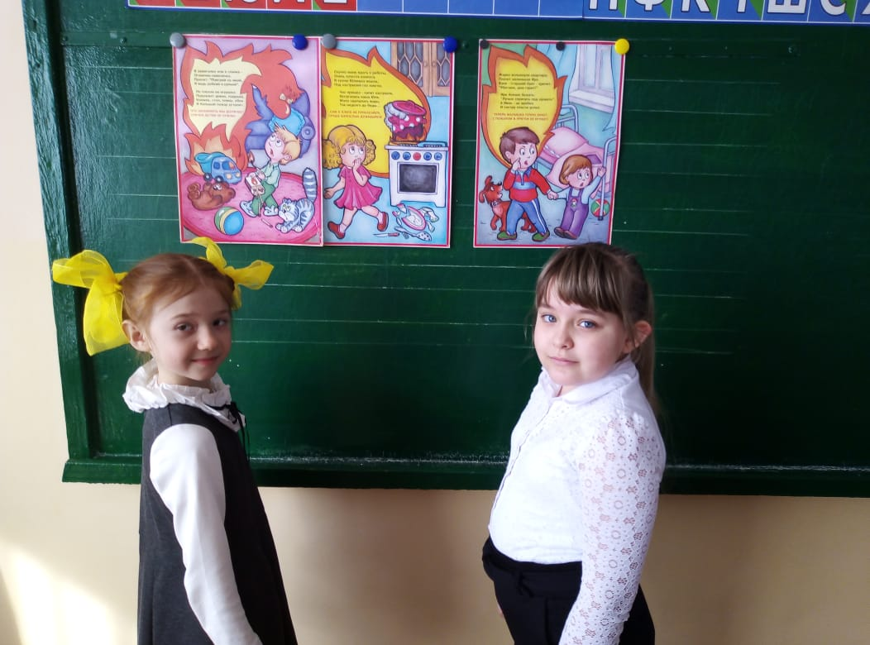

3 а класс

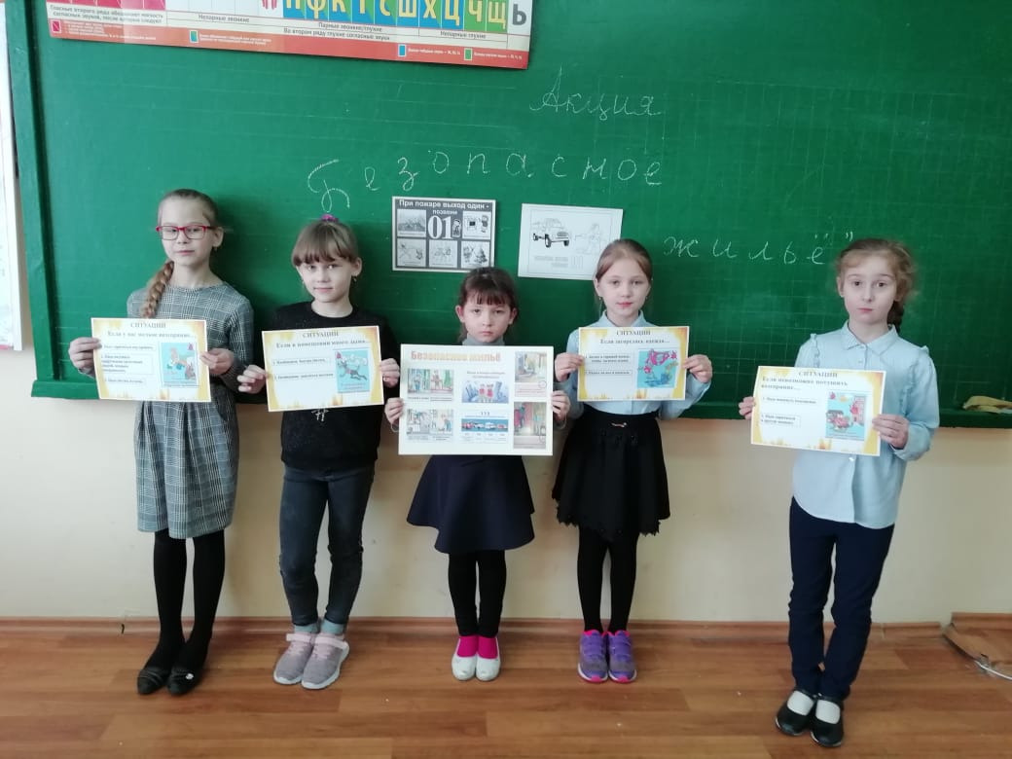

8. Классный час «Причины возникновения пожара и правила эвакуации» (5-6 классы). «Героическая профессия – пожарный» (10-11 классы).

9. Преподавателем ОБЖ проведена беседа «Пожарным можешь ты не быть…», где учащиеся повторили откуда на земле появился огонь, что такое пожар, причины пожара, историю пожарной службы, как правильно вызвать пожарных, правила поведения во время пожара, получили советы при обнаружении возгорания.

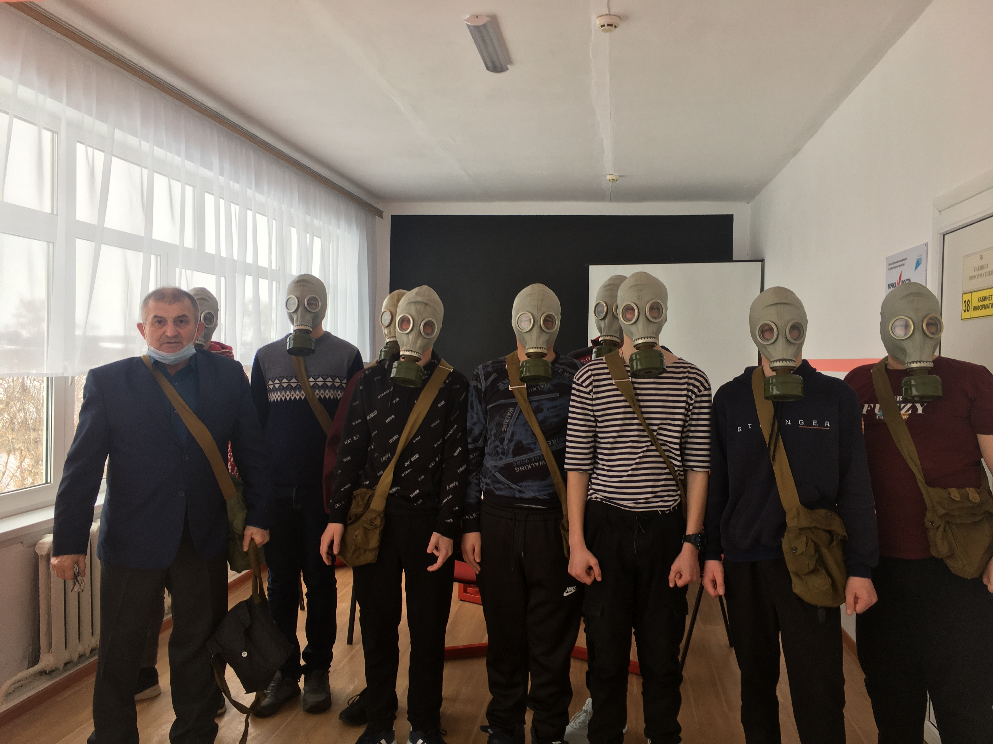

Проводится работа и с родителями::  
- Беседы о недопущении оставления детей без присмотра, либо оставление их с лицами пожилого возраста, либо с гражданами, злоупотребляющими спиртными напитками;  
-Беседы и инструктажи с обучающимися и их родителями на противопожарную тематику;

-Информирование родителей обучающихся о складывающейся обстановке с гибелью детей, необходимости соблюдения мер пожарной безопасности в быту

-Распространение буклетов и листовок «Правила пожарной безопасности»; «Предупреждение пожаров в квартире»